Centar za odgoj i obrazovanje Čakovec šk.god. 2019/2020.

Predmet: Tjelesna i zdravstvena kultura
Učitelj: Vedran Vurušić
Razred: OOS 15
Nadnevak: 25.3.2020.
Nastavna tema: trčanje sa zadacima

Na dvorištu se postave 3 oznake u razmaku od oko 1 metra. Kao oznake mogu poslužit čunjevi, prazne plastične boce ili stolice.

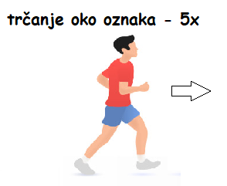

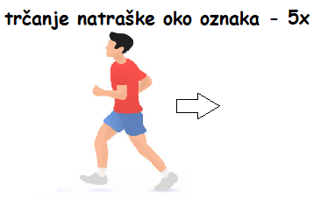

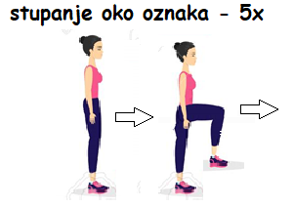

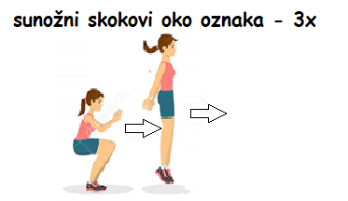

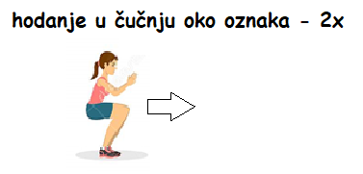

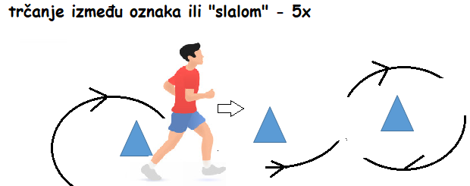

-kad izvedete sve vježbe slijedi pauza od 1 minute, nakon čega se vježbe pod brojem 4., 5. i 6. izvode još jedanput

- Relaksacija- otresi ruke i noge te duboko udahni 10x.

